广西双钱健康产业股份有限公司
2024年凉粉草公开询价采购项目公告

广西双钱健康产业股份有限公司现拟定于2024年1月申请公开询价采购凉粉草项目。现将具体事宜公告如下：
- 询价项目
2024年凉粉草公开询价采购项目
- 标的物
包材名称 | 规格 | 单位 | 采购量
凉粉草 | 压包30-50公斤/包 | 吨 | 100
- 重要技术要求及检验流程
（一）重要技术要求
1.高胶质是指含胶量指标≥1.25，初试检验要达到1.25及以上的含胶量；
2.凉粉草符合采购人企业内控标准，包含且不限于如下重要指标：
2.1含水率≤16%；
2.2凉粉草质地均一、无石块、泥巴等明显杂质。
- 检验流程及检验标准（详见附件1）
- 初试：供应商供应的大货经质量部门初步检验为初试，初试合格可进行下一步中试；
- 中试：每供应一车算一批次，每批次经初试检验合格后，需方取4.5吨凉粉草到加工单位进行中试，中试合格方可整车验收结算。
- 供货要求：按采购人要求分批送货上门。
- 合同履约保证金：首批货款，扣留合同金额的3%作为合同履约保证金，合同履约完成后返还。
六、供应商要求：
1.营业执照范围包含本项目标的物；
2.信用良好，没有违约记录；
3.投标保证金：供应商报价准入，须交纳2万元投标保证金才可参与报价，如不中标则在7个工作日内退回，中标则划入为合同履约保证金。投标保证金交纳账户如下：
单位名称：广西双钱健康产业股份有限公司
收款银行：交通银行梧州分行新兴支行
收款账户：454060200018000050537
七、结算方式：先签订合同，货到经初试、中试检验合格后办理进仓，凭发票一个月内付款。
八、报价须知：
1.汇总报价，明确报价各项费用：不含税价格、含税价格、税点、是否包送货、下单后送货的时间、付款方式（如不接受我司付款条件的请明确）等；
2.涉及下单量影响最终报价的，请按梯度报价；
3.报价单必须打印清晰并加盖单位合法公章；
4.最高限价：本次最高限价为13元/kg（含税含运）。
九、应答方式和截止日期：
1.请应答人将书面应答文件以邮寄方式寄到广西双钱健康产业股份有限公司采购部收；（推荐用顺丰）
收件地址：广西梧州市工业园区工业大道1号广西双钱健康产业股份有限公司采购部
收件人：卢先生 电话：0774-3939289
2.邮寄件的封口必须完好，封口处加盖公章确保被启封后不可复原；
3.报价截止日期：在采购人官网公布公告之日起至第15天截止（含休息日，请注意把握邮寄时间，以邮件到达时间为准）；
4.送样及送样截止时间：新旧供应商报价前须提供小样（1kg/份）送检，一式两份，须密封完好，其中一份留样保存，另一份样品检验完后由质量部出具检验报告，合格方可参与报价，送样截止时间为询价项目公告发布之日起至第10天截止。
十、应答文件要求：
1.报价表。（按照附件报价表格式）；
2.提供有效的产品检验合格报告（采购人技术部门出具）复印件；
3.有效的“营业执照”复印件，要求经营范围与该项目相适应；
4.以上提供的各种文件和资料须加盖单位公章。
十一、附件：
1.购销合同模板；
2.中试结果处理方案确认函；
- 凉粉草检验标准；
4.报价表（格式）

附件1-购销合同模板
凉粉草购销合同

买方：广西双钱健康产业股份有限公司 | 合同编号（买方）：
 | 合同编号（卖方）：
卖方： | 签订地点：广西梧州市万秀区

买、卖双方经协商一致确认，买方向卖方采购货物内容如下表：
序号 | 货物名称 | 质量要求 | 单位 | 数量 | 单价（元） | 总价（元）
1 | 凉粉草 | 符合买方企业标准要求 | 千克
合同金额： 元（人民币大写： 元整）
备注：1、以上价格含9%增值税专用发票。
2、若实际到货数量超出合同数量，则超出部分应控制在合同数量的5%以内，结算总价以实际收货数量进行结算。
- 质量标准：货物应符合最新版法定质量标准及买方企业标准要求。
2、交货时间及地点：在合同生效后，卖方按买方实际通知要求分批将货物运至买方公司仓库。
3、包装及运输：卖方负责包装和运输，相关费用由卖方承担。
（1）卖方负责用编织袋包装好药材，包装物不回收，费用卖方负责。
（2）每袋药材的编织袋包装上应有由卖方提供包含：品名、规格、产地、供货商和批号等内容的标签。
4、验收：货物应符合最新版法定质量标准及买方企业标准要求。其中水分应控制在16.0%以下，杂质（泥）不得超过4.0%，含胶量达到1.25%及以上，中试生产合格。
5、付款及履约保证金：
（1）卖方每批次交货完毕并经买方验收合格后，7日内卖方开具符合买方要求的全额合规9%增值税专用发票，买方确认无误后凭卖方提供的发票在30日内支付该笔货款。
（2）买方将在首次付款时暂扣 万元作为卖方合同履约保证金，待合同按时按质按量执行完毕后，该保证金与最后一批货的货款一起支付。
（3）投标保证金： 元的投标保证金划转为后续货款。
6、违约责任：
（1）卖方应按买方要求按时按量交货。若卖方未按时交货，每逾期交货1日，卖方须按合同金额的3%向买方支付违约金；逾期交货超过10日，买方有权解除合同。若因卖方未能按时按量交货，对买方造成损失的，卖方应承担相关责任；若因买方原因导致卖方未能按时按量交货的除外。
（2）卖方所提供的货物必须符合国家相关质量标准及买方企业内控标准。若卖方提供的货物本身不符合质量要求的，卖方需返还买方已支付的货款并承担买方所遭受的一切损失；若卖方提供的货物因质量问题导致其他安全责任事故的，责任和损失由卖方承担。
7、争议处理方式：因本合同发生的一切争议，由买、卖双方协商解决，协商不成时，应向买方所在地有管辖权的人民法院起诉。
8、廉政条款：
（1）双方都同意在业务过程中，坚决拒绝商业受贿、行贿及其他不正当之商业行为。
（2）若买方任何职员要求卖方给予其任何形式的不当利益，卖方应提供相关证据给予买方，买方查实后必将公正处理，并为卖方保密，同时买方可根据具体情况给予卖方更多合作机会。
（3）严禁买方业务人员私自向卖方借款或借贷。
（4）买、卖双方应共同遵守本条关于业务人员的规范，买方对卖方业务人员超越规范的行为有义务向买方上级主管部门投诉。
9、安全责任：
（1）卖方将货物运至买方公司仓库，卖方人员及车辆（含卖方委托的第三方人员及车辆）进入买方公司区域内必须严格遵守买方公司进厂及安全管理等相关规定。
（2）卖方人员必须按规定在门卫处完成相关进厂信息登记，并按保卫人员指引的路线将车辆驾驶至收货仓库，不得随意进入生产现场或非指定场所。车辆在区域内行驶过程中时速应限制在5公里/小时以内，不得在区域内超速行驶。货物交付过程卖方人员应积极配合买方公司仓库人员的工作安排及指挥，不得与买方人员发生争执及违反买方人员的工作安排强行卸货。
（3）若因卖方人员及车辆违反以上及买方公司进厂及安全管理相关规定，而导致买方或卖方发生相关安全事故的，一切损失及责任由卖方承担。
10、其它事项
（1）本合同期限自双方盖章后生效，执行完毕即行终止。
（2）双方确认的送达地址详见合同盖章部分，合同、各类函件、通知等文件及资料一经寄送至送达地址即视为送达。各方的联系方式和送达地址需要变更时，应当自变更之日起3日内以书面形式通知对方；未通知的，若对方邮寄送达的，与本合同相关的文件资料包括法律文书邮寄至送达地址即视为送达。
（3）本合同壹式肆份，买方执叁份，卖方执壹份，经买、卖双方盖章后生效。
（以下无正文）

买方（盖章）：广西双钱健康产业股份有限公司 | 卖方（盖章）：
法定代表人：王天骄 | 法定代表人：
委托代表人：卢昭涛 | 委托代表人：
地址：广西梧州工业园区工业大道1号 | 地址：
电话：0774-3939866 | 电话：
开户银行：交通银行梧州分行新兴支行 | 开户银行：
账号：454060200018000050537 | 账号：
税号：91450400199133395N | 税号：
签订日期： 年 月 日 | 签订日期： 年 月 日

附件2-中试结果处理方案确认函
中试结果处理方案确认函
广西双钱健康产业股份有限公司：
收贵司通知函，经确认，我司同意贵司提出的中试结果处理方案：
1、中试结果收率达到1.1，中试加工凉粉倍数达到25倍及以上，按“合同约定单价”元/kg结算；
2、中试结果收率达到1.1，中试加工凉粉倍数未达到25倍的，按如下公式核算：
实际倍数/25*“合同约定单价”*数量=折算后金额；
3、中试结果收率未达到1.1，倍数达到25倍的，按如下公式核算：
实际收率/1.1*“合同约定单价”=折价后单价，结算以折价后单价*数量结算；
4、中试结果收率未达到1.1，倍数未达到25倍，按上述第2点和第3点核算。
特复函贵司确认同意。
商祺！

有限公司
年 月 日

附件3-凉粉草检验标准
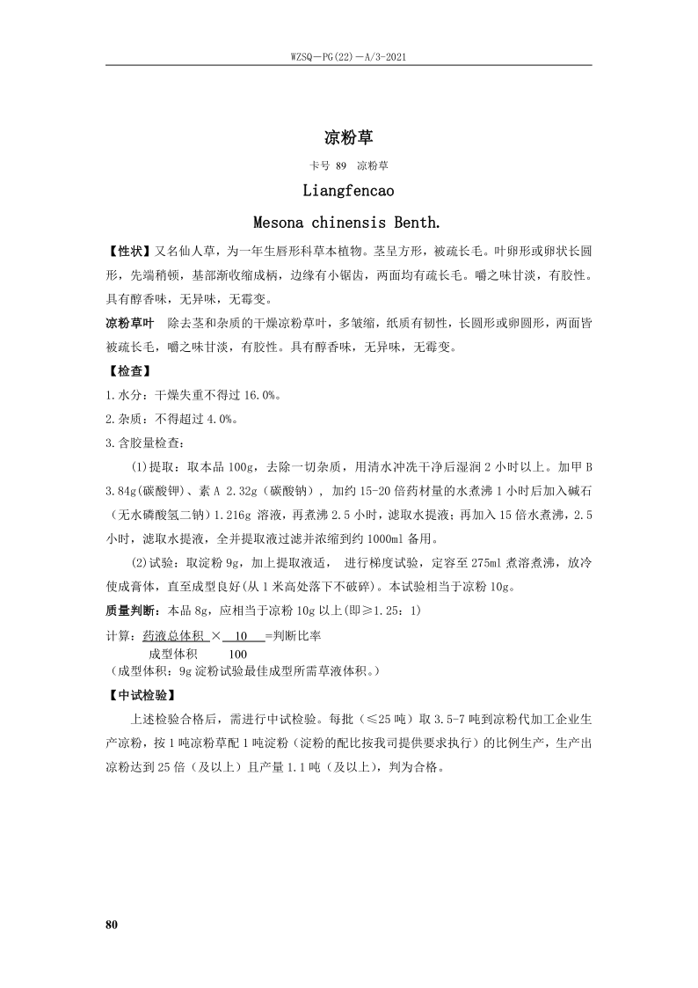

附件4：报价表
关于凉粉草产品的报价单
广西双钱健康产业股份有限公司：
近期接贵司关于相关产品询价，经核算，我司提供报价如下：
序 | 品名 | 规格 | 单位 | 单价（元） | 增值税票类型及税率 | 可供应量 | 备注说明
1 | 凉粉草 |  | Kg |  | □专票9% □普票 |  | 越南草
上述报价 ☐包含 ☐不包含 |  |  |  | 送货至贵司 广西梧州 指定送货地点费用特此报价。

报价有效期： 年 月 日

商祺！
报价单位
报价人/电话 |  | 报价日期

